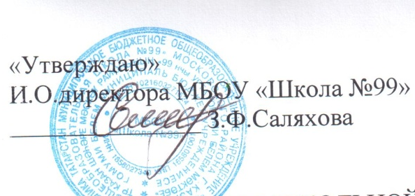

ПРОТОКОЛ ШКОЛЬНОЙ ОЛИМПИАДЫ ПО ГЕОГРАФИИ

№ п/п | ФИО | Класс | Сумма баллов | Максимальная сумма баллов | Статус
6 класс
 | Нургаянова Амалия Руслановна | 6к | 29 | 57 | победитель
7 класс
 | Валиев Даниил Владимирович | 7к | 27 | 60 | участник
 | Савельев Алексей Александрович | 7к | 30 | 60 | призер
8 класс
 | Халиуллина Левани Нодарович | 8к | 23 | 86 | участник
10 класс
1. | Миразимова Камилла Алишеровна | 10а | 31 | 106 | участник
11 класс
 | Ульданова Азалия Расимовна | 11а | 32 | 106 | участник

Председатель жюри по проверке работ
Платончева Л.Г.

Члены жюри:
Кадыров И.Г.
Кутузов Р.В.

